Май
• Речевая пятиминутка (Словарь):
- Слова: Яҙ (Весна), Ҡоштар (Птицы), Бутҡа (Каша).
- Игровое упражнение «Птички прилетели»: Дети машут крыльями и произносят звукоподражание птиц: «Чик-чирик», «Тор-тор».
• Музыкальный репертуар:
- Хороводная песня «Ҡарға бутҡаһы» (Грачиная каша): Легкий шаг по кругу, держась за руки.
- Текст: «Яҙ килде, яҙ килде! Ҡоштар осто, ҡоштар осто! Сәп-сәп-сәп!» (Весна пришла, весна пришла! Птицы прилетели, птицы прилетели! Чив-чив-чив!).
- Итоговое мероприятие проекта:
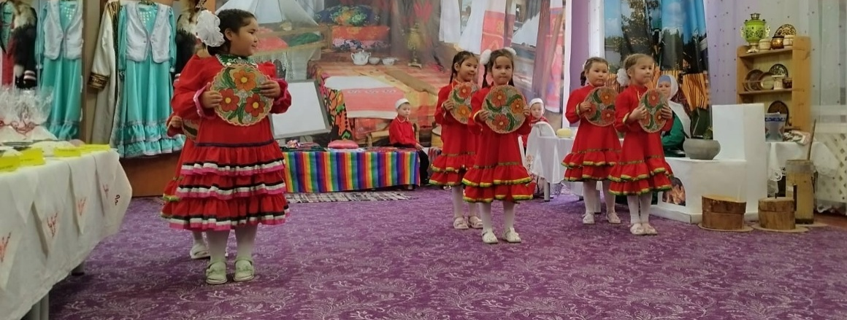
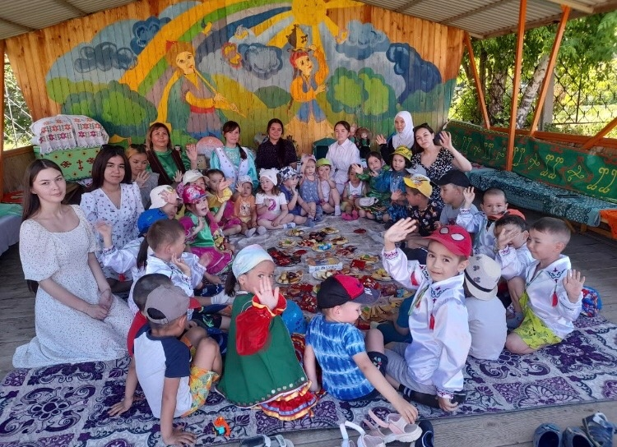
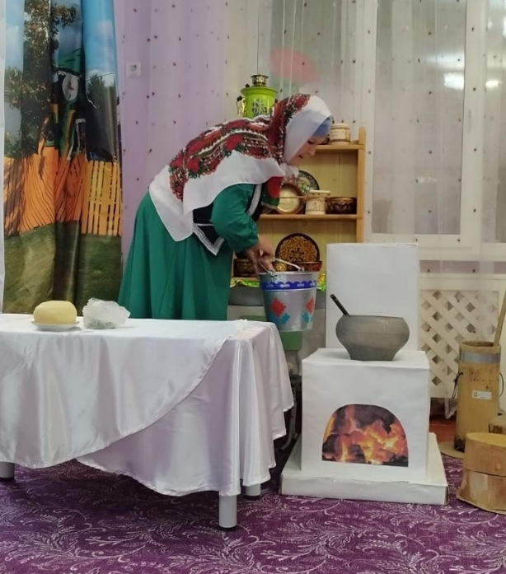
Событие: Праздник весеннего солнца «Карга боткасы» (Грачиная каша) в игровой форме. Дети водят хороводы, играют в изученные игры, смотрят мини-концерт старших групп и получают памятные сувениры

